marcos00q

UNIVERSIDAD NACIONAL DE TRUJILLO

FACULTAD DE CIENCIAS FISICAS Y MATEMATICAS

ESCUELA ACADÉMICO PROFESIONAL DE INGENIERÍA INFORMATICA

**"Metodología Orientada a Objetos OMT (OBJECT MODELING TECHNIQUE)"**

**CURSO** : Sistemas Orientados a Objetos

**AUTORES :** Mariños Urquiaga, Jean Carlos

Mendoza Castillo, Sandra

Vargas Romero, Freddy

Zavaleta Henrriquez, Fernando

**Trujillo – Perú**

**2013**

**RESUMEN:**

Existen muchas aproximaciones de [desarrollo](http://www.monografias.com/trabajos12/desorgan/desorgan.shtml) de [software](http://www.monografias.com/Computacion/Software/) que utilizan [modelos](http://www.monografias.com/trabajos/adolmodin/adolmodin.shtml) orientado a objetos, pero que no tienen todos los soportes para desarrollo de aplicaciones de [base de datos](http://www.monografias.com/trabajos34/base-de-datos/base-de-datos.shtml). Algunas aproximaciones carecen de suficientes abstracciones y tienen un bajo relacionamiento para detalles de implementación.

Otros [métodos](http://www.monografias.com/trabajos11/metods/metods.shtml) de [programación](http://www.monografias.com/Computacion/Programacion/) orientados ponen un escaso énfasis en la [estructura](http://www.monografias.com/trabajos15/todorov/todorov.shtml#INTRO) de [datos](http://www.monografias.com/trabajos11/basda/basda.shtml) y constantes, que son muy importantes para aplicaciones de base de datos.

OMT pone énfasis en la importancia del [modelo](http://www.monografias.com/trabajos/adolmodin/adolmodin.shtml) y uso de modelo para lograr una abstracción , en el cual el [análisis](http://www.monografias.com/trabajos11/metods/metods.shtml#ANALIT) está enfocado en el mundo real para un nivel de [diseño](http://www.monografias.com/trabajos13/diseprod/diseprod.shtml), también pone detalles particulares para modelado de [recursos](http://www.monografias.com/trabajos4/refrec/refrec.shtml) de la [computadora](http://www.monografias.com/trabajos15/computadoras/computadoras.shtml). Esta [Tecnología](http://www.monografias.com/Tecnologia/index.shtml) puede ser aplicada en varios aspectos de implementación incluyendo [archivos](http://www.monografias.com/trabajos7/arch/arch.shtml), base de datos relacionales, base de datos orientados a objetos. OMT está construido alrededor de descripciones de estructura de datos, constantes, [sistemas](http://www.monografias.com/trabajos11/teosis/teosis.shtml) para [procesos](http://www.monografias.com/trabajos14/administ-procesos/administ-procesos.shtml#PROCE) de transacciones.

El presente informe es una recopilación de información acerca de esta metodología OMT, que abarca los conceptos principales, las fases, ventajas, desventajas, aplicaciones y culmina con las conclusiones obtenidas

ÍNDICE

1. INTRODUCCIÓN 4

2. FASES 5

3. ANALISIS DE OBJETOS. 6

3.1 Modelo de Objetos……………………………………………………………..…7

3.2 Modelo Dinámico…………………………………………………………………8

3.3 Modelo Funcional………………………………………………………....……10

4. DISEÑO DEL SISTEMA 11

5. DISEÑO DE OBJETO 12

6. IMPLEMENTACION DEL SISTEMA. 13

7. VENTAJAS Y DESVENTAJAS 13

8. APLICACIONES 14

9 CONCLUSIONES………………………………………………..………………………15

10. BIBLIOGRAFIA. 16

**METODOLOGIA ORIENTADA A OBJETOS OMT**

**(Object Modeling Technique)**

1. **INTRODUCCION**

La [metodología](http://www.monografias.com/trabajos11/metods/metods.shtml) OMT (Object Modeling Technique) fue creada por James Rumbaugh y Michael Blaha en 1991, mientras James dirigía un equipo de [investigación](http://www.monografias.com/trabajos11/norma/norma.shtml) de los laboratorios General Electric.

OMT es una de las metodologías de análisis y diseño orientado a objetos más eficientes que existen en la actualidad. La gran virtud que aporta esta metodología es su [carácter](http://www.monografias.com/trabajos34/el-caracter/el-caracter.shtml) de abierta (no propietaria), que le permite ser de [dominio](http://www.monografias.com/trabajos7/doin/doin.shtml) público y, en consecuencia, sobrevivir con enorme vitalidad. Esto facilita su [evolución](http://www.monografias.com/trabajos16/teoria-sintetica-darwin/teoria-sintetica-darwin.shtml) para acoplarse a todas las necesidades actuales y futuras de la [ingeniería](http://www.monografias.com/trabajos14/historiaingenieria/historiaingenieria.shtml) de [software](http://www.monografias.com/Computacion/Software/).

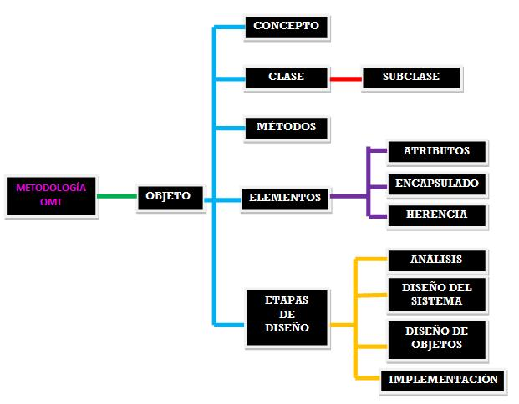

1. **FASES:**

* **Análisis:** El analista construye un [modelo](http://www.monografias.com/trabajos/adolmodin/adolmodin.shtml) del dominio del problema, mostrando sus propiedades más importantes. El modelo de análisis es una abstracción resumida y precisa de lo que debe de hacer el [sistema](http://www.monografias.com/trabajos11/teosis/teosis.shtml) deseado y no de la forma en que se hará. Los elementos del modelo deben ser conceptos del dominio de aplicación y no conceptos informáticos tales como [estructuras](http://www.monografias.com/trabajos15/todorov/todorov.shtml#INTRO) de [datos](http://www.monografias.com/trabajos11/basda/basda.shtml). Un buen modelo debe [poder](http://www.monografias.com/trabajos35/el-poder/el-poder.shtml) ser entendido y criticado por expertos en el dominio del problema que no tengan conocimientos informáticos.
* **Diseño del sistema:** El diseñador del sistema toma decisiones de alto nivel sobre la [arquitectura](http://www.monografias.com/trabajos6/arma/arma.shtml) del mismo. Durante esta fase el sistema se organiza en subsistemas basándose tanto en la [estructura](http://www.monografias.com/trabajos15/todorov/todorov.shtml#INTRO) del análisis como en la arquitectura propuesta. Se selecciona una [estrategia](http://www.monografias.com/trabajos11/henrym/henrym.shtml) para afrontar el problema.
* **Diseño de objetos:** El diseñador de objetos construye un modelo de diseño basándose en el modelo de análisis, pero incorporando detalles de implementación. El diseño de objetos se centra en las estructuras de datos y [algoritmos](http://www.monografias.com/trabajos15/algoritmos/algoritmos.shtml) que son necesarios para implementar cada [clase](http://www.monografias.com/trabajos901/debate-multicultural-etnia-clase-nacion/debate-multicultural-etnia-clase-nacion.shtml). OMT describe la forma en que el diseño puede ser implementado en distintos lenguajes (orientados y no orientados a objetos, [bases de datos](http://www.monografias.com/trabajos11/basda/basda.shtml), etc.).
* **Implementación**. Las clases de objetos y relaciones desarrolladas durante el análisis de objetos se traducen finalmente a una implementación concreta. Durante la fase de implementación es importante tener en cuenta los [principios](http://www.monografias.com/trabajos6/etic/etic.shtml) de la ingeniería del software de forma que la correspondencia con el diseño sea directa y el sistema implementado sea flexible y extensible. No tiene sentido que utilicemos AOO y DOO de forma que potenciemos la reutilización de [código](http://www.monografias.com/trabajos12/eticaplic/eticaplic.shtml) y la correspondencia entre el dominio del problema y el sistema informático, si luego perdemos todas estas ventajas con una implementación de mala [calidad](http://www.monografias.com/trabajos11/conge/conge.shtml).

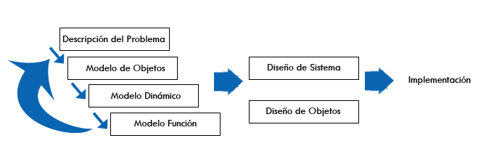

1. **ANALISIS DE OBJETO**

Se establece la definición del problema. Es decir se obtienen los requisitos. Se construye un modelo de objetos, es decir, se definen los diagramas dando a conocer la estructura, las clases y las relaciones entre ellos.

Se construye un modelo dinámico, se describe el control y evolución del sistema. Así como un diagrama de flujo que tendrá los sucesos del sistema y un diagrama de estado para que cada clase tenga un comportamiento dinámico.

Se construye un modelo funcional, para describir la funcionabilidad, procesos, valores de entrada y salida y las restricciones de este.

Se verifican, iteran y refinan los tres modelos: Dentro del análisis de objetos encontramos los modelos previamente mencionados los cuales son:

* 1. **Modelo de Objetos:** Diagrama de modelo de objetos más diccionario de datos.

El modelo de objetos es el modelo más importante, ya que en él se identifican las clases dentro del sistema junto con sus relaciones, sus atributos y operaciones. Este modelo se representa mediante un diagrama de clase.

Este lo componen 8 pasos los cuales son:

1. Identificación de objetos y/o clases.
2. Crear un diccionario de datos.
3. Identificación de las asociaciones y agregaciones entre los objetos.
4. Identificación de atributos y enlaces.
5. Organización y simplificación de las clases empleando herencia.
6. Verificación de las vías de acceso necesarias para llevar a cabo las probables consultas.
7. Realizar las iteraciones necesarias para el refinamiento del modelo.
8. Agrupar las clases en módulos

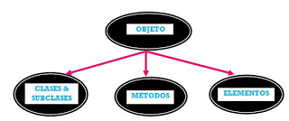

* 1. **Modelo Dinámico:** Diagrama global de flujo de sucesos más Diagrama de estados. Representa los aspectos temporales de comportamiento" de control" del sistema, mediante la secuencia de operaciones en el tiempo.(Romero) El modelo dinámico contiene diagramas de estado que son grafos cuyos nodos son estados y cuyos arcos son transiciones entre estados causadas por sucesos.

Lo componen:

1. Preparación de escenarios de secuencias típicas de iteración.
2. Identificación de sucesos que actúan entre objetos.
3. Preparar un seguimiento de sucesos para cada escenario.
4. Construcción de un diagrama de estado para cada objeto.
5. Comparación de los sucesos intercambiados entre objetos para verificar la congruencia.

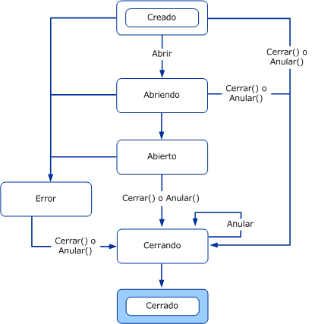

* 1. **Modelo Funcional:** Diagrama de flujo de datos más restricciones.

Mediante el modelo funcional se puede observar los resultados que se tienen de un cálculo de valores, especificando solamente entradas y salidas de los valores, mas no como son calculados estos.

Los pasos para construir el modelo funcional son los siguientes:

1. Identificación de los valores de entrada y de salida.
2. Construcción de diagramas de flujo de datos que muestren las dependencias funcionales.
3. Descripción de las funciones.
4. Identificación de restricciones
5. Especificación de los criterios de optimización.

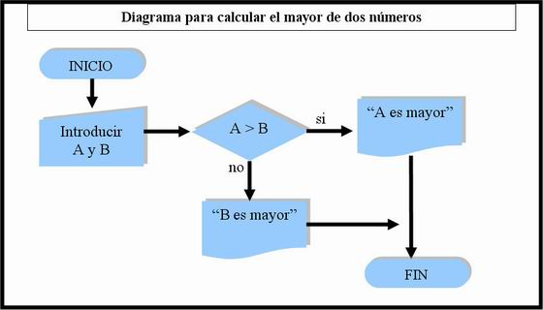

1. **DISEÑO DEL SISTEMA**

El diseño del sistema es la estrategia de alto nivel para resolver el problema y construir una solución, incluye decisiones acerca de la organización del sistema (arquitectura del sistema) en subsistemas, la asignación de subsistemas a componentes de hardware y software y decisiones fundamentales conceptuales y de política que son las que constituyen el marco de trabajo para el diseño detallado.

Dicho modelo debe ser razonablemente eficiente y práctico a la hora de   
Codificar, tratando detalles de bajo nivel que se omiten en el modelo de análisis.

Codificar, tratando detalles de bajo nivel que se omiten en el modelo de análisis.

Los pasos a seguir son:

1. Organizar el sistema en subsistemas.
2. Identificar la concurrencia inherente en el problema.
3. Asignar los subsistemas a procesadores y a tareas.
4. Seleccionar la estrategia básica de implementación de los almacenes de datos, en términos de estructuras de datos, archivos y bases de datos.
5. Identificar los recursos globales y determinar los mecanismos para controlar el acceso a tales recursos.
6. Seleccionar una aproximación para implementar el control del software.
7. Consideraciones de condiciones de contorno.
8. Establecimiento de prioridades de compensación.
9. **DISEÑO DE OBJETO**

Se elabora el modelo de análisis y se proporciona una base detallada para la implantación. Se toman las decisiones necesarias para realizar un sistema. El diseño de objetos inicia un corrimiento en el enfoque de la orientación del mundo real del modelo de análisis hacia la orientación en la computadora requerida para una implantación práctica.

Los pasos son:

1. Obtención de las operaciones para el modelo de objetos a partir de los demás modelos.
2. Diseño de algoritmos para la implementación de las operaciones.
3. Optimización de las vías de acceso a los datos.
4. Implementar el control del software completando la aproximación seleccionada.

Durante el diseño del sistema.

1. Ajuste de la estructura de clases para incrementar la herencia.
2. Diseño de la implementación de las asociaciones.
3. Se determina la representación exacta de los atributos que son objetos.
4. Empaquetamiento de las clases y asociaciones en módulos.
5. **IMPLEMENTACION DEL SISTEMA**

Durante la implementación se codifican, tanto las estructuras en el dominio de la aplicación como las estructuras en el dominio de la solución. La base que la sustenta es la definición de objetos. El código puede ser una simple transición de las decisiones de diseño a las características propias del lenguaje.

1. **Ventajas y Desventajas de la Metodología OMT**

|  |  |
| --- | --- |
| VENTAJAS | DESVENTAJAS |
| * Proporciona una serie de pasos perfectamente definidos al desarrollador. * Tratamiento especial de la herencia * Facilita el mantenimiento dada la gran cantidad de información que se genera en el análisis. * Es fuerte en el análisis | * Hay pocos métodos para encontrar inconsistencias en los modelos. * Interacción de objetos no soportada explícitamente en ninguna herramienta gráfica. * Al ser un análisis iterativo es difícil de saber cuándo comenzar con el diseño. * Es débil en el diseño |

1. **APLICACIONES**

Esta tecnología puede ser aplicada en varios aspectos de implementación incluyendo:

* Archivos
* Base de datos relacionales
* Base de datos orientadas a objetos
* Estructura de datos
* Multimedia
* Interactivas
* Web
* Cliente/servidor
* Distribuidas

Y en general en prácticamente cualquier actividad de ingeniería que requiera hacer un análisis de un problema para poder resolver un problema.

**Herramientas CASE que soportan OMT**

* Excelerator II intersolv inc
* MetaEdit MetaCASE consulting YO
* ObjectMarker, Mark V software
* Object Team, Candre Technologies
* Paradigm Plus, Protosoft

1. **CONCLUCIONES:**

* OMT pone énfasis en la importancia del modelo y uso del mismo, para lograr una abstracción en el cual e análisis está enfocado en el mundo real para un nivel de diseño, también pone detales particulares para modelado de recursos de la computadora.
* Es muy fácil de aprender ya que para el 90% de casi todos los proyectos se ocupan de todo el mismo subconjunto de notaciones, además debido a su sencillez se ha extendido a casi todos los niveles de Ingeniería de Software, pero esta simplicidad del método hace posible que en algunos casos (sobre todo complejos) no se puedan modelar con este sistema.
* La metodología OMT posee cuatro etapas: análisis, diseño del sistema, diseño de objetos e implementación definidas por tres modelos: el modelo de objetos, el modelo dinámico y el modelo funcional.

1. **REFERENCIAS BIBLIOGRAFICAS**

* [1]James Rumbaugh, Michael Blaha, William Premerlani, Frederick Hedí y William Lorensen, 1996 Primera reimpresión. “Modelado y diseño orientados a objetos Metodología OMT”. Editorial Prentice Hall 1998, Instituto Tecnológico de Morelia.
* [2]Héctor Antillanca Espina, “Apuntes de la asignatura: Ingeniería de Software Orientada al Objeto”, Universidad de Santiago de Chile, Programa de Magister, Chile, 1999.
* [3]James Rumbaugh. Editorial Prentice Hall. “Modelado y Diseño Orientado a Objetos”, España, 1991.
* [4]Roger S. Pressman, Publicado en 1988 McGraw-Hill. “Ingeniería de software” , Publicado en 1988 McGraw-Hill Interamericana de Espana, S.A